Page 132. Exercice 2.
Sur la figure ci-dessous,
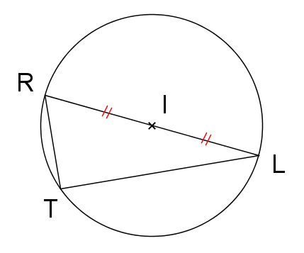
☐ RI = RT
☐ RI = IL
☐ RI = IT
☐ I est le milieu de [RL]

